Globalisierung: Wasser

Kapitel 2: W.01 Schlagzeilen

**«Wasser» – in den Schlagzeilen**

|  |  |  |
| --- | --- | --- |
| **🡪 inhaltliches Ziel**   * Du erfährst, warum das Wasser in die Schlagzeilen gerät * Du lernst die «Wasserkrisengebiete» auf der Erde kennen * Du erkennst, dass diese Konflikte oft international oder sogar global vernetzt sind.   .  **🡪 Arbeitsziel**   * Du nutzest verschiedene Medien * Du findest dich auf einer Weltkarte zurecht. | | |
| Einzel- oder Partnerarbeit | Zeitbedarf  Über längere Zeit, z.B. während der Werkstattphase | Material:   * Aufgabenblatt * grosses Blatt * Lösungsblatt (erste drei Meldungen) * Zeitungen, Fernsehen, Internet |
| Fakultativer Posten | Nach Posten W.01 | Poster mit verschiedenen Meldungen; gekennzeichnete Länder auf der Karte |

**«Wasser» in den Schlagzeilen**

Aufgabe:

1. Suche in den Tageszeitungen, Nachrichtensendungen im Fernsehen oder im Internet Meldungen

über das «Wasser».

(Internetadressen: [www.wwf.ch](http://www.wwf.ch) , [www.geo.de/GEOlino/](http://www.geo.de/GEOlino/), [www.brot-fuer-die-welt.de/ umwelt/](http://www.brot-fuer-die-welt.de/%20umwelt/))

2. Klebe die Meldungen auf einem grossen Blatt auf und suche das Land, aus der die Meldung stammt, auf der Weltkarte.

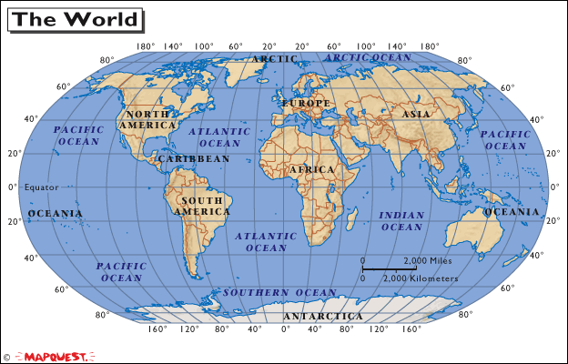

|  |  |
| --- | --- |
|  | China: Proteste über die zwanghafte Umsiedlung –  Schon 1972 erreichte der Gelbe Fluss erstmals nicht mehr das Meer. Dem neuen 3-Schluch­ten-Damm und seinem Stausee müssen 2 Millionen Menschen weichen. (ARD: 17.7.2004) |
|  |  |
|  | Der boomende Tourismus rund um das Mittelmeer verursacht der Umweltschutzorganisation zufolge einen immer größeren Wassermangel. Der massive Wasserverbrauch der jährlich rund 260 Millionen Urlauber trage zur Verringerung der Tier- und Pflanzenarten bei, teilte der WWF mit. Ein Urlauber verbrauche 820 Liter Wasser pro Tag. (wwf, magazin, 15.7.04) |
|  |  |
|  | Indien: Durchfallerkrankungen fordern doppelt so viele Tote wie AIDS. Verursacher ist schmutziges Wasser. (NZZ: 25.6.04) |

### Lösungsblatt

Aufgabe:

1. Suche in den Tageszeitungen, Nachrichtensendungen im Fernsehen oder im Internet Meldungen

über das «Wasser».

(Internetadressen: [www.wwf.ch](http://www.wwf.ch) , [www.geo.de/GEOlino/](http://www.geo.de/GEOlino/), [www.brot-fuer-die-welt.de/umwelt/](http://www.brot-fuer-die-welt.de/umwelt/) )

2. Klebe die Meldungen auf einem grossen Blatt auf und suche das Land, aus der die Meldung stammt, auf der Weltkarte.



|  |  |
| --- | --- |
| 1 | China: Proteste über die zwanghafte Umsiedlung –  Schon 1972 erreichte der Gelbe Fluss erstmals nicht mehr das Meer. Dem neuen 3-Schluchten-Damm und seinem Stausee müssen 2 Millionen Menschen weichen. (ARD: 17.7.2004) |
|  |  |
| 2 | Der boomende Tourismus rund um das Mittelmeer verursacht der Umweltschutzorganisation zufolge einen immer größeren Wassermangel. Der massive Wasserverbrauch der jährlich rund 260 Millionen Urlauber trage zur Verringerung der Tier- und Pflanzenarten bei, teilte der WWF mit. Ein Urlauber verbrauche 820 Liter Wasser pro Tag. (wwf, magazin, 15.7.04) |
|  |  |
| 3 | Indien: Durchfallerkrankungen fordern doppelt so viele Tote wie AIDS. Verursacher ist schmutziges Wasser. (NZZ: 25.6.04) |